

**Universidad de las Fuerzas Armadas ESPE**

**Departamento de Ciencias de la Computación**

**Aplicación de Sistemas Operativos**

**Nombre:** Freddy Leonel Pachacama **NRC:** 10035

**Fecha:** 12/05/2023

**Tarea en clase**

1. **Realizar una tabla de semejanzas y diferencias entre los procesadores Intel y AMD con 5 parámetros analizados.**

|  |  |  |
| --- | --- | --- |
| **Parámetros** | **Intel** | **AMD** |
| Se apoyan de otros componentes del ordenador. | Sí | No |
| Mayor potencia, mayor precio. | Sí | No |
| Utiliza la arquitectura x86-64 | Sí | No |
| Eficiencia Energética | Sí | Sí |
| Mejor rendimiento en aplicaciones multihilo | No | Sí |

1. **Consultar la compatibilidad del procesador de su sistema de cómputo con tecnologías de virtualización:**
2. **Describa brevemente las características del procesador de su sistema.**

Intel(R) Core (TM) i7-10750H CPU @ 2.60GHz 2.59 GHz

Sistema operativo de 64 bits, procesador x64

1. **Verifique la compatibilidad:**

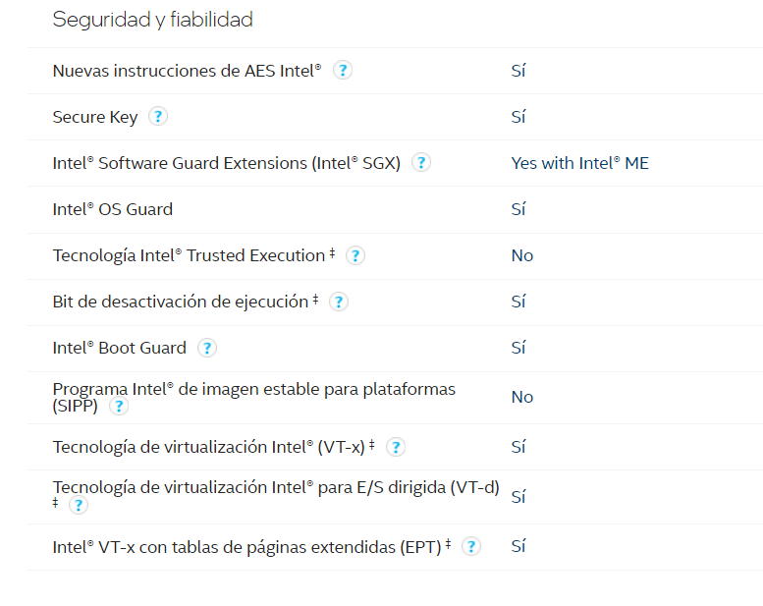

**Bibliografía:**

* Nfortec. (2019, 30 agosto). Differences between Intel and AMD processors. *Nfortec*. <https://www.nfortec.com/blog/conoce-mas-a/diferencias-entre-los-procesadores-intel-y-amd>
* *Procesador Intel® CoreTM i7-10750H (caché de 12 M, hasta 5,00 GHz) Especificaciones de productos*. (s. f.). <https://ark.intel.com/content/www/es/es/ark/products/201837/intel-core-i710750h-processor-12m-cache-up-to-5-00-ghz.html>